ΕΡΓΑΣΙΑ ΚΑΤΑΝΕΜΗΜΕΝΑ ΣΥΣΤΗΜΑΤΑ

Ομαδα 37:
Φώτης Χατζηφωτιάδης(it2022116)
Θωμάς Καλδάνης(it2022025)
Βασίλης Κοκοτάκης(it2022040)

https://github.com/Thomaskald/DistributedSystems

To branch main έχει όλα τα απαραίτητα διαγράμματα και το branch code έχει τον κώδικα της εφαρμογής μας.

Η συνεργασία μας έγινε κυρίως μέσω του code with me του IntelliJ.

Εκτέλεση εφαρμογής
Υπάρχει τουλάχιστον ένας admin στη βάση. Το shelter κάνει register όπου βάζει τα στοιχεία του και μετά είναι δουλειά του admin να το αποδεχτεί ή να το απορρίψει. Το shelter βάζει κατοικίδια τα οποία για να είναι διαθέσιμα για υιοθέτιση πρέπει να ελεγχθούν από έναν vet, ο οποίος μαζί με τον admin θα δώσουν την έγκρισή τους. Έτσι, το κατοικίδιο, είναι διαθέσιμο για να υιοθετηθεί από τον adopter, ο οποίος κάνει αίτηση να το υιοθετήσει, την οποία αίτηση ελέγχει το shelter που ανήκει το κατοικίδιο.
Παραδοχές
- Μπορεί να χρησιμοποιηθεί μόνο ένα mail για να κάνει κάποιος εγγραφή. Έτσι στην βάση μπορούμε να χρησιμοποιήσουμε το mail σαν πρωτεύων κλειδί.
- Υποθέτουμε ότι μπορούν να υπάρχουν περισσότεροι από έναν admin.
- O admin υπάρχει ήδη και μόνο εκείνος μπορεί να προσθέσει ή να αφαιρέσει άλλους admin χρήστες.
- Υποθέτουμε ότι η επικοινωνία γίνεται τηλεφωνικά.
Αρχιτεκτονική
Θα χρησιμοποιήσουμε την αρχιτεκτονική που αναφέρετε στην εικόνα 2.

UseCaseDiagram

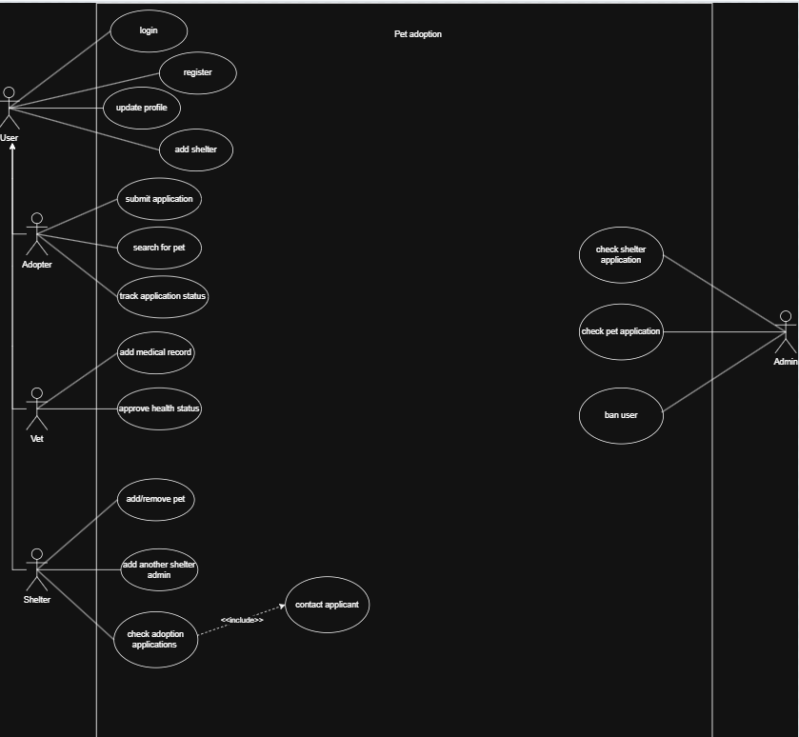

ClassDiagram

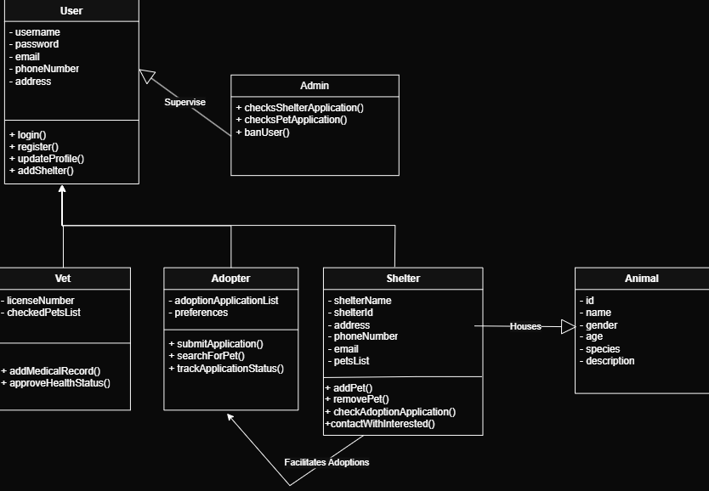

ERDiagram
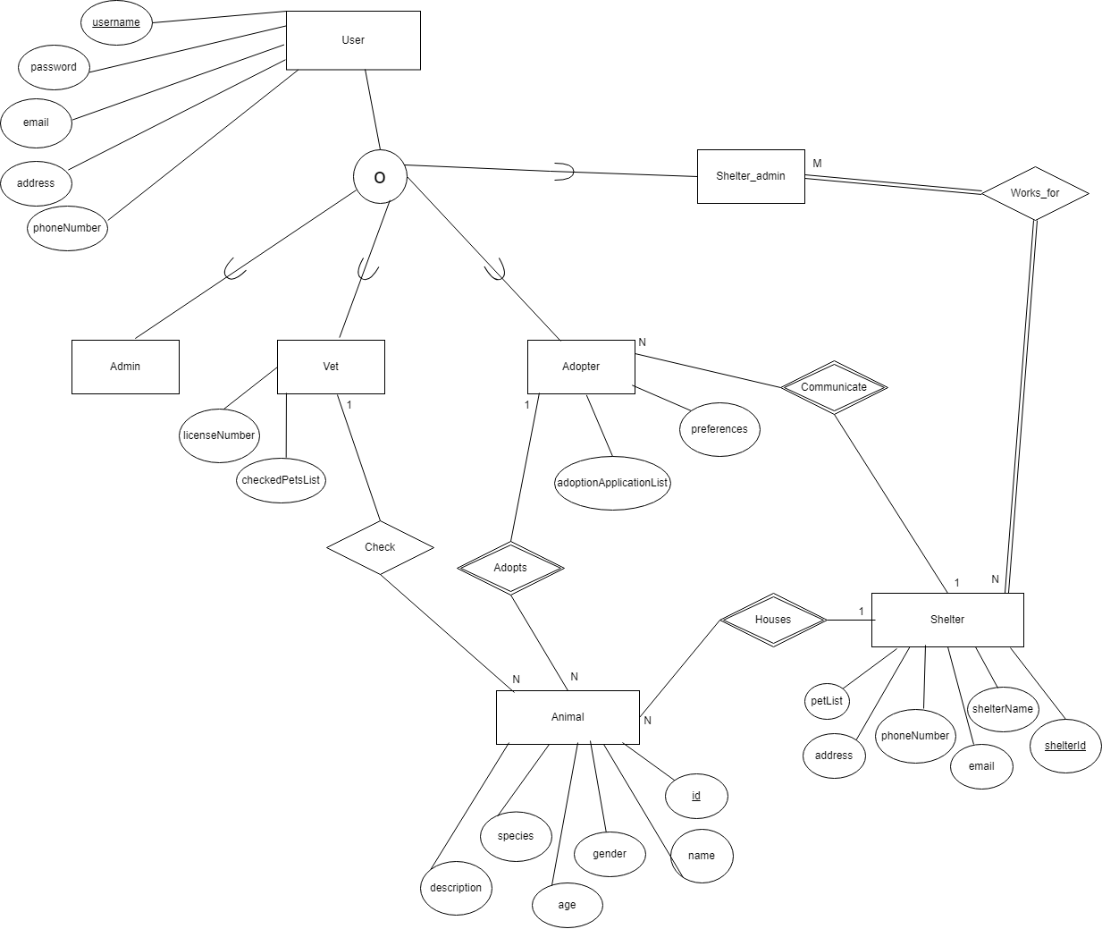
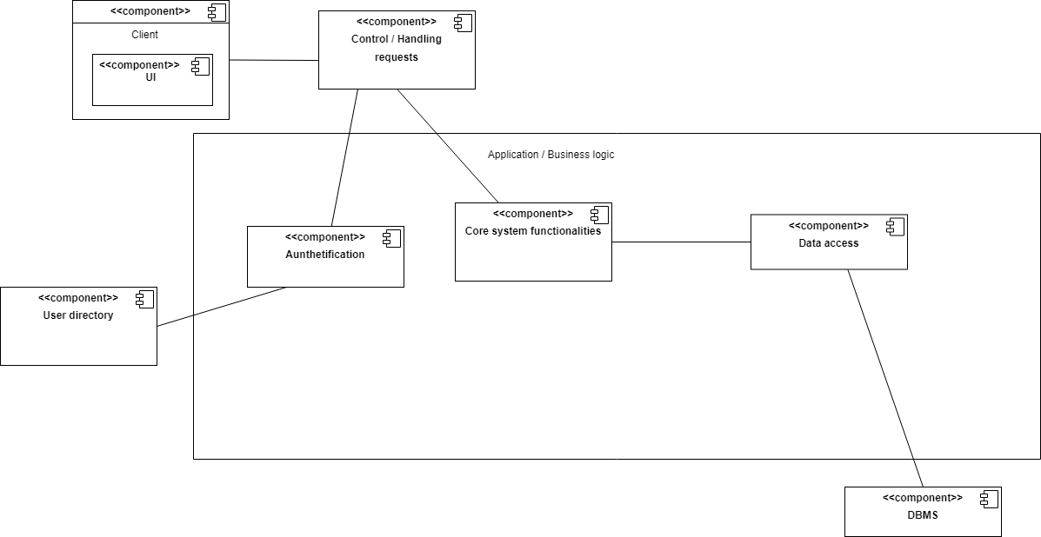
ComponentDiagram
AdminSequence1-2

AdminSequence3
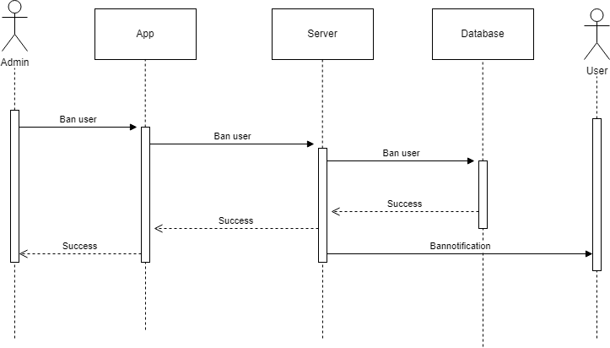
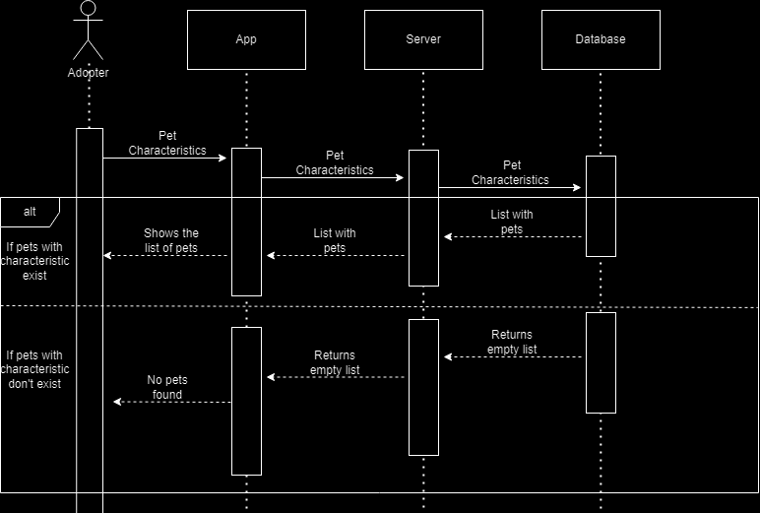
AdopterSequence1
AdopterSequence2
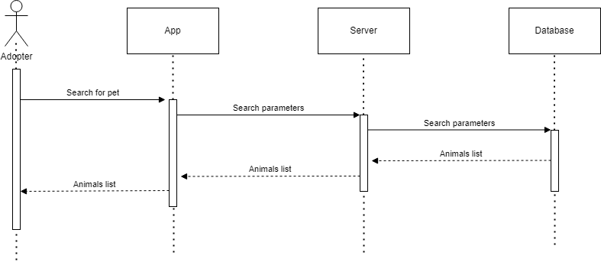
AdopterSequence3
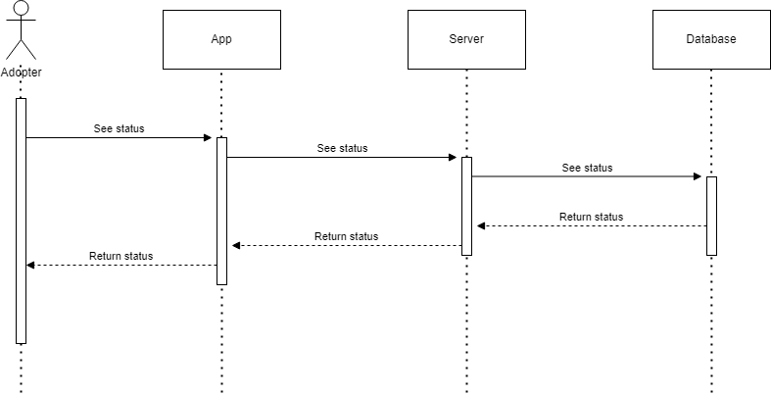

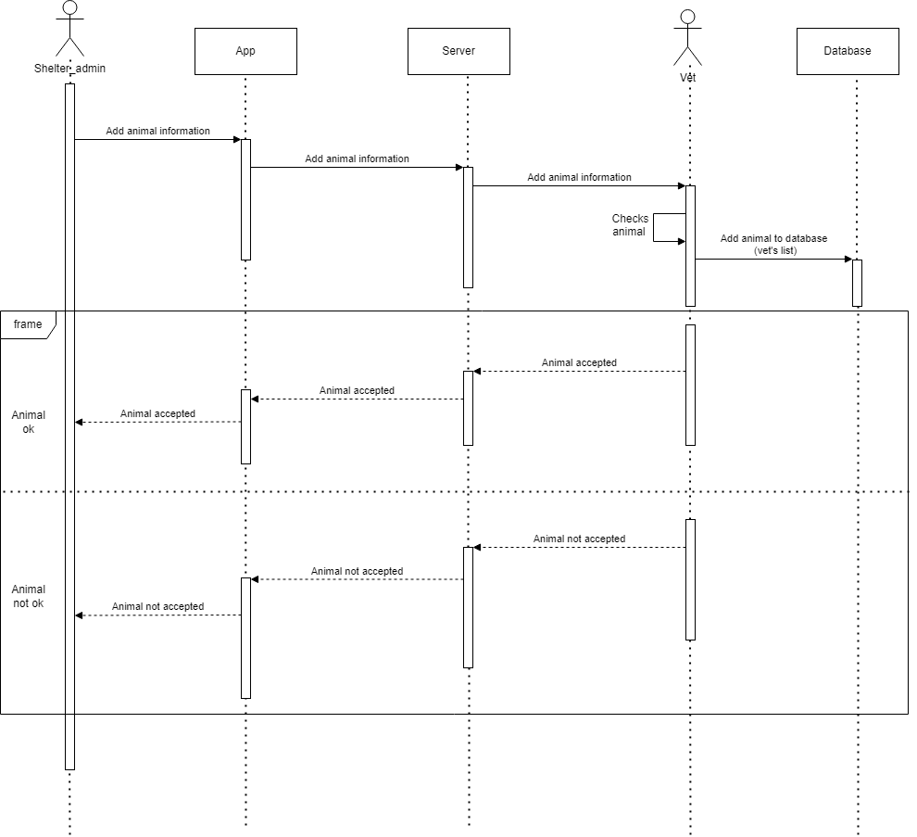
ShelterSequence1
ShelterSequence2
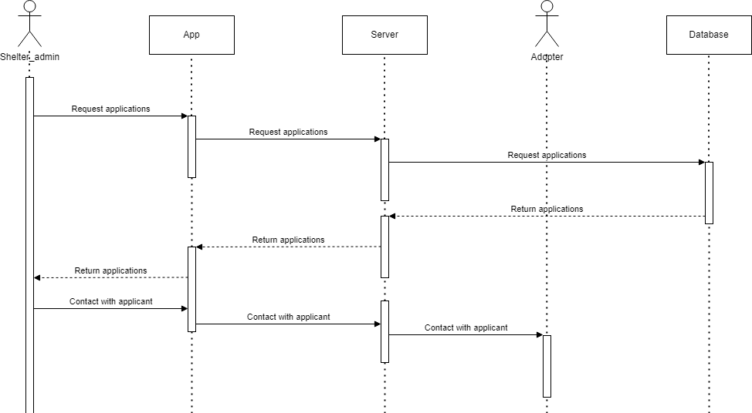

ShelterSequence3
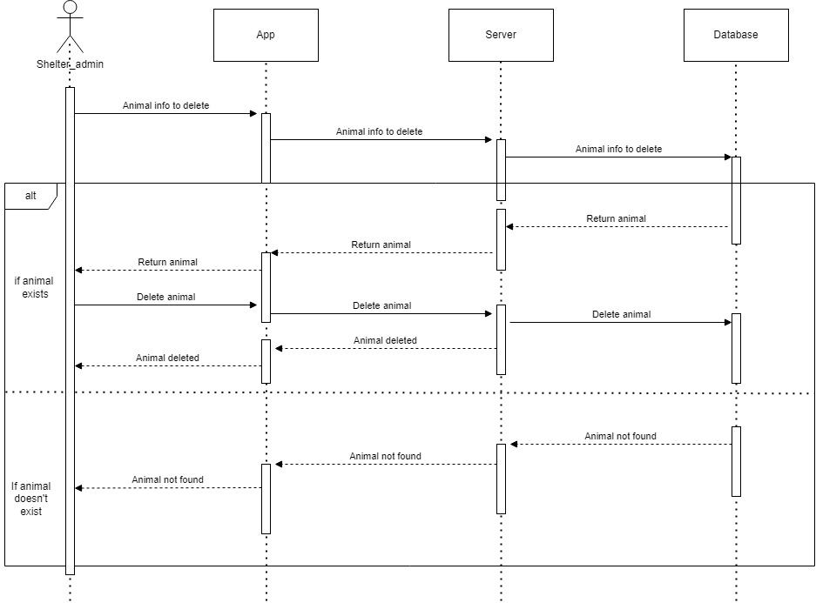
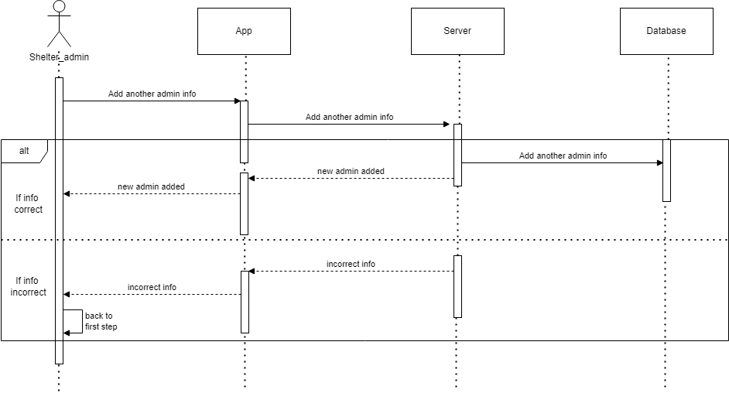
ShelterSequence4

ShelterSequence5
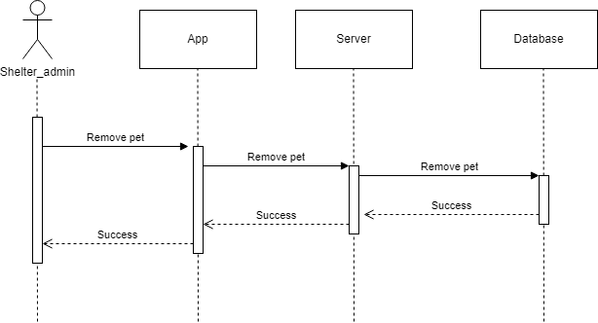
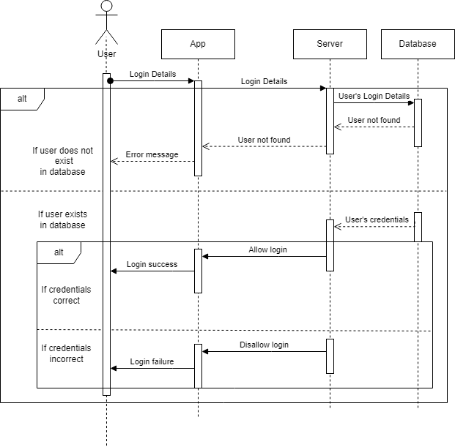
UserSequence1
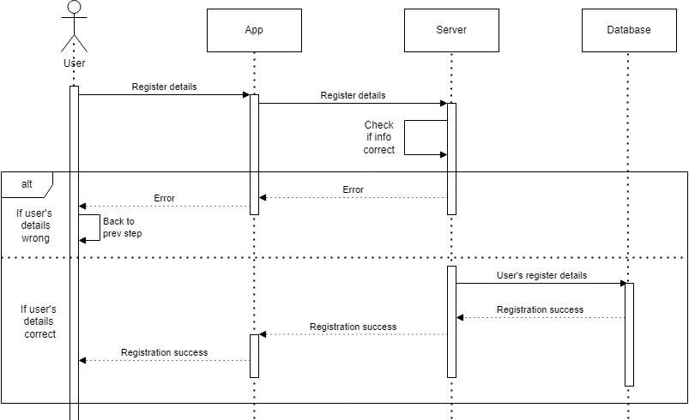
UserSequence2

UserSequence3
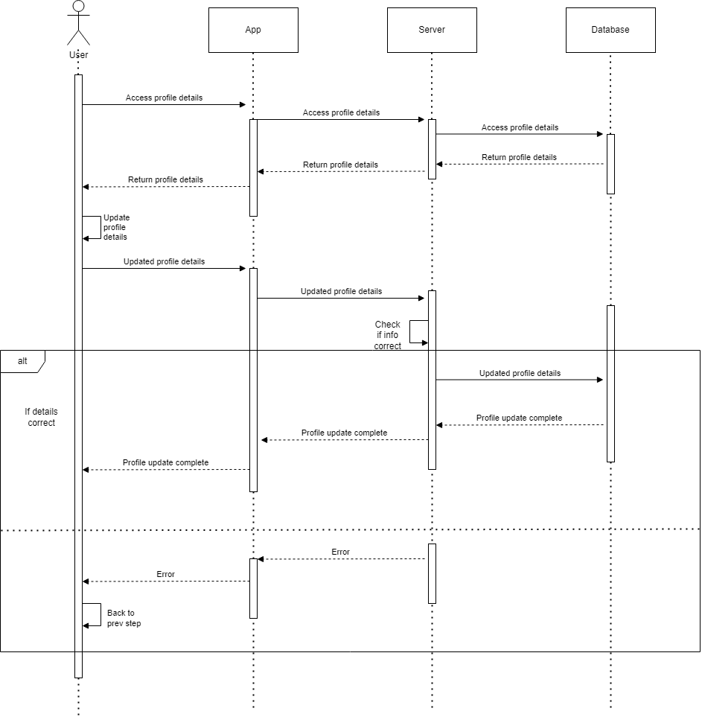

UserSequence4
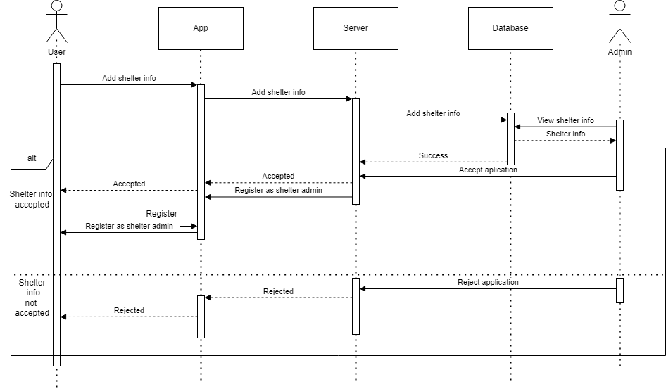
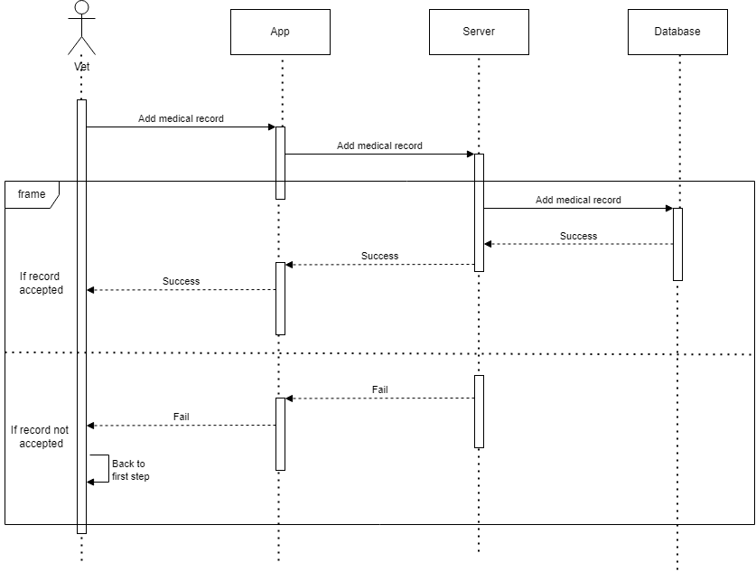
VetSequence1

VetSequence2

